МИНИСТЕРСТВО ЦИФРОВОГО РАЗВИТИЯ, СВЯЗИ И МАССОВЫХ КОММУНИКАЦИЙ РОССИЙСКОЙ ФЕДЕРАЦИИ

Ордена Трудового Красного Знамени федеральное государственное

бюджетное образовательное учреждение высшего образования

«Московский технический университет связи и информатики»

(МТУСИ)

Кафедра «Математической кибернетики и информационных технологий»

Лабораторная работа №2

По дисциплине: «Java - программирование»

По теме: «Методы ветвления в системе контроля версий»

Выполнил студент

группы БСУ1901

Иванов Р. А.

Москва, 2021

# Цель работы

Изучение подходов к командной разработке в системе контроля версий git.

# Задание на лабораторную работу

В созданном в предыдущей работе либо вновь созданном репозитории:

1. Настроить игнорирование git’ом файлов определенного расширения с использованием glob-шаблонов

2. Вывести лог коммитов в измененном пользовательском формате

3. Переименовать ветку

4. Провести в ветке работу и слить с веткой master, удалить слитую ветку

5. Настроить удалённый репозиторий: получить изменения из репозитория и отправить изменения.

6. Организовать совместную работу над проектом в соответствии с выбранной идеологией

Выполнение работы

Рисунок 1 – игнорирование гитом файлов с расширением .txt с помощью .gitignore

Рисунок 2 – лог коммитов в измененном формате с помощью git log --pretty=format:"%h %ad | %s%d [%an]" --graph --date=short

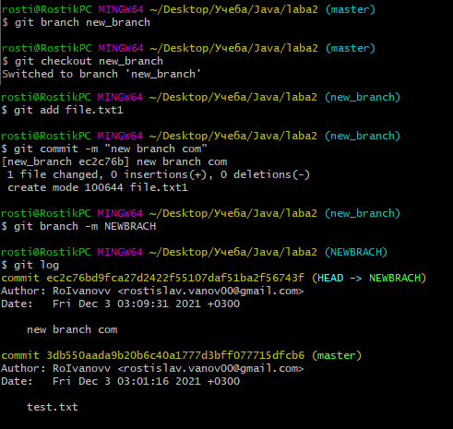

Рисунок 3 – создание ветки с помощью branch и переименование с помощью branch –m

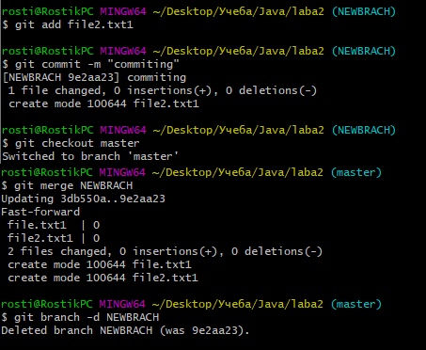

Рисунок 4 – слияние с веткой мастер, удаление изначально созданной ветки.

Рисунок 5 – отправление измененного репозитория



Рисунок 6 – организация работы над проектом

Ссылка: https://github.com/RoIvanovv/gitRostik